- Ознакомьтесь на рисунке с топографической картой. Попробуйте представить себе эту местность с птичьего полета. Что можно сказать о рельефе, путях сообщения, гидрографии, растительном; покрове местности?
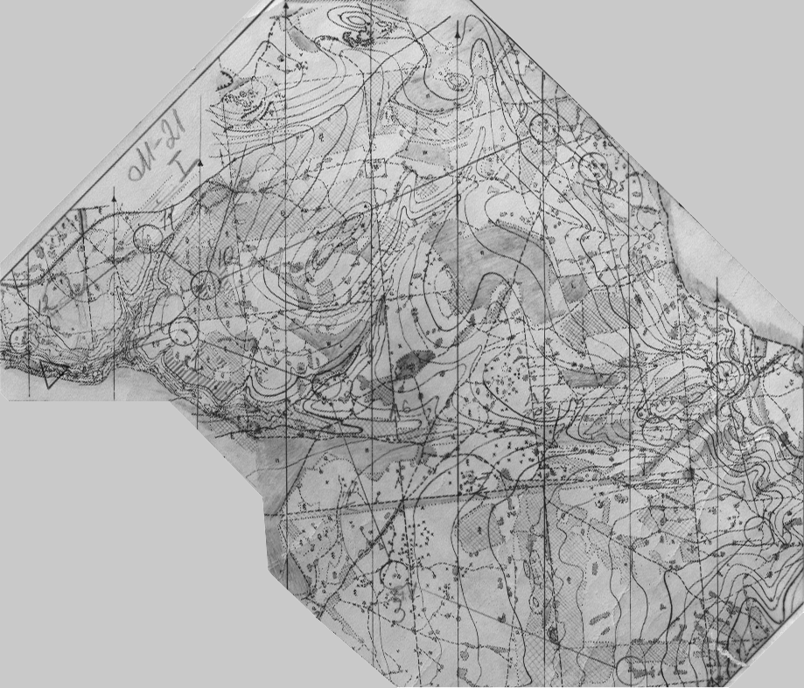
рис. 1.

- Нарисуйте цветными карандашами в свободных местах на картинках рис. 2 условные знаки, с помощью которых эти объекты изображают на спортивных картах.
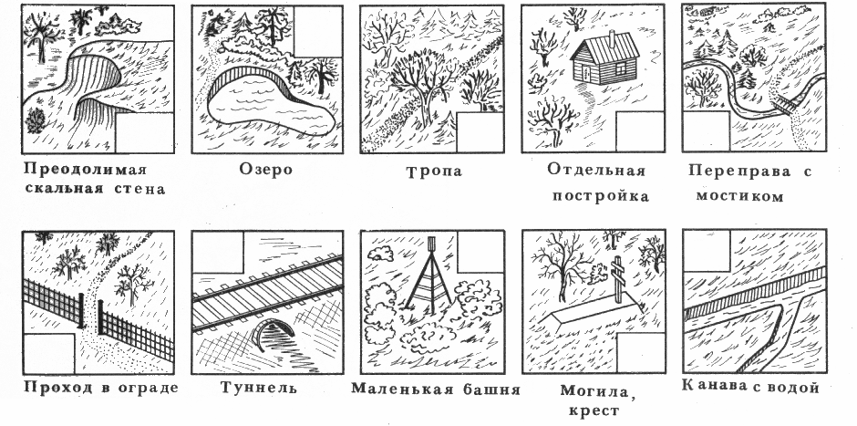
рис. 2.
- Перерисуйте цветными карандашами в тетрадь условные знаки, относящиеся к гидрографии.

5. Перерисуйте цветными | карандашами | в | тетрадь | условные | знаки,
изображающие растительность.  6. Перерисуйте цветными | карандашами | в | тетрадь | условные | знаки,
обозначающие искусственные объекты.

- Найдите и зарисуйте в тетради внемасштабные условные знаки, относящиеся к гидрографии, растительности и искусственным объектам. Обозначьте красной точкой места, которые соответствуют истинному расположению объектов на местности.
- Что такое точечные, линейные и площадные ориентиры? Какие объекты, относящиеся к гидрографии, принадлежат к каждому из этих трех видов?

- Укажите названия условных знаков, которые попадутся по маршруту с юга на север вдоль линии магнитного меридиана, проходящего посередине рис. 3. Сверьте названия. Вариант. Назовите основные ориентиры, мимо которых проходит кривая линия.
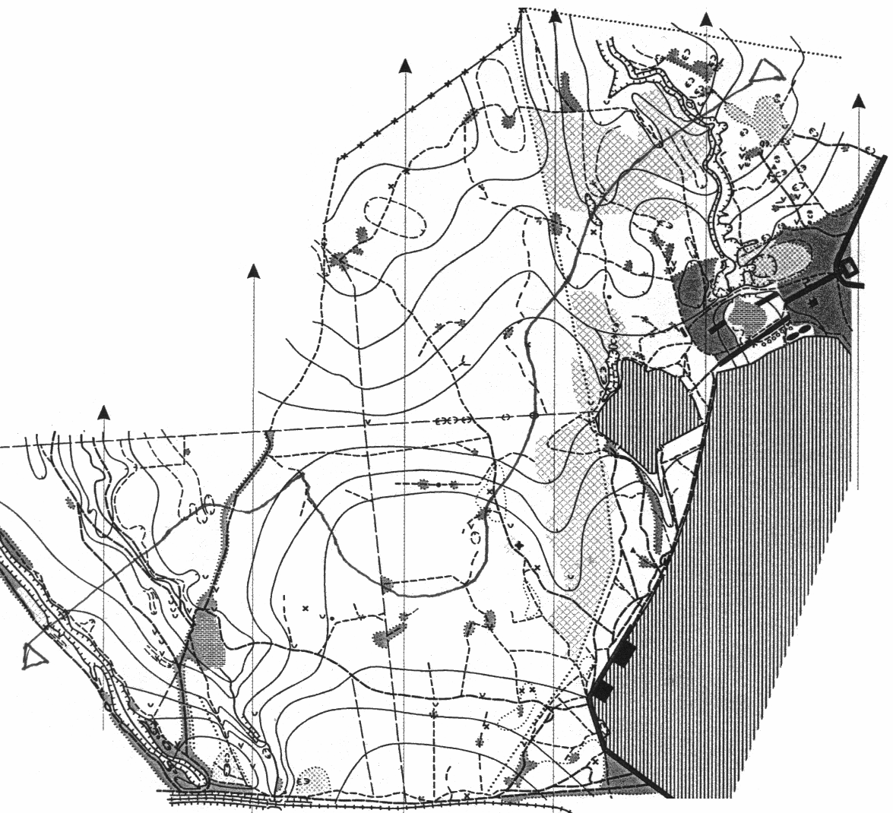
рис. 3.
- Напишите названия условных знаков, представленных в колонке справа (рис. 4), и подсчитайте их количество на карте.
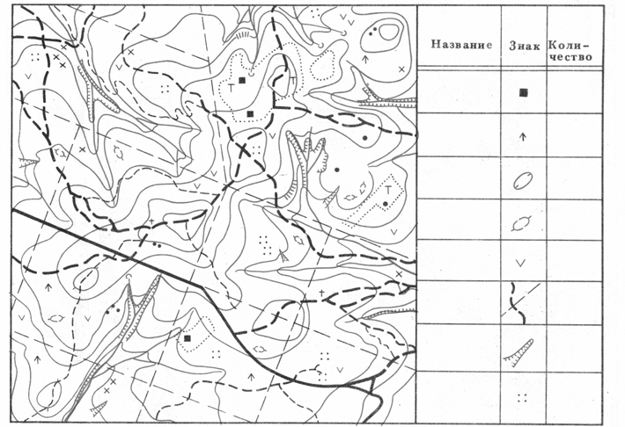
рис. 4.

- Цветными карандашами зарисуйте, по памяти, в тетрадь следующие группы знаков:
а) редколесье, непреодолимый ручей, открытое пространство, колодец, мостик, железная дорога, высокотравье, лесная дорога, кормушка, заболоченный лес;
б) озеро, четкий контур растительности, пересыхающий ручей, развалины, тропинка, непреодолимое болото, высокотравье, узкая просека, переправа без мостика, лес, проходимый в одном направлении.

- Найдите на карте (рис. 5) и зарисуйте в тетрадь наибольшее количество различных условных знаков за 3, 5 мин. Кто больше?
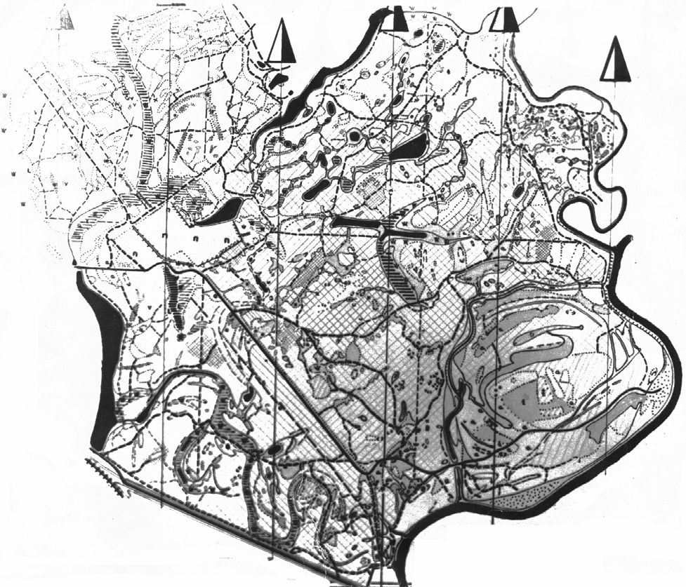
рис. 5.

- Используя как можно больше различных условных знаков спортивных карт, нарисуйте любую забавную картинку наподобие той, что представлена на рис. 6.
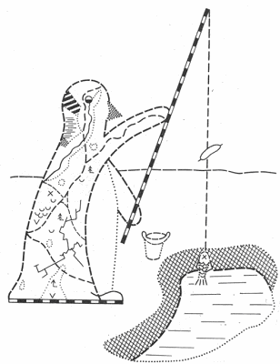
рис. 6.

- Найдите среди условных знаков и перерисуйте в тетрадь знаки, с помощью которых спортивная карта может быть правильно сориентирована по сторонам горизонта.

- На рис. 7 приведено несколько фрагментов спортивных карт. Укажите на них стрелкой направление на север.
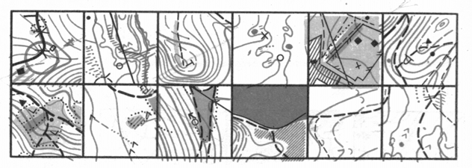
рис. 7.

- На рис. 5 укажите места, где два или больше линейных ориентиров образуют точечный ориентир.
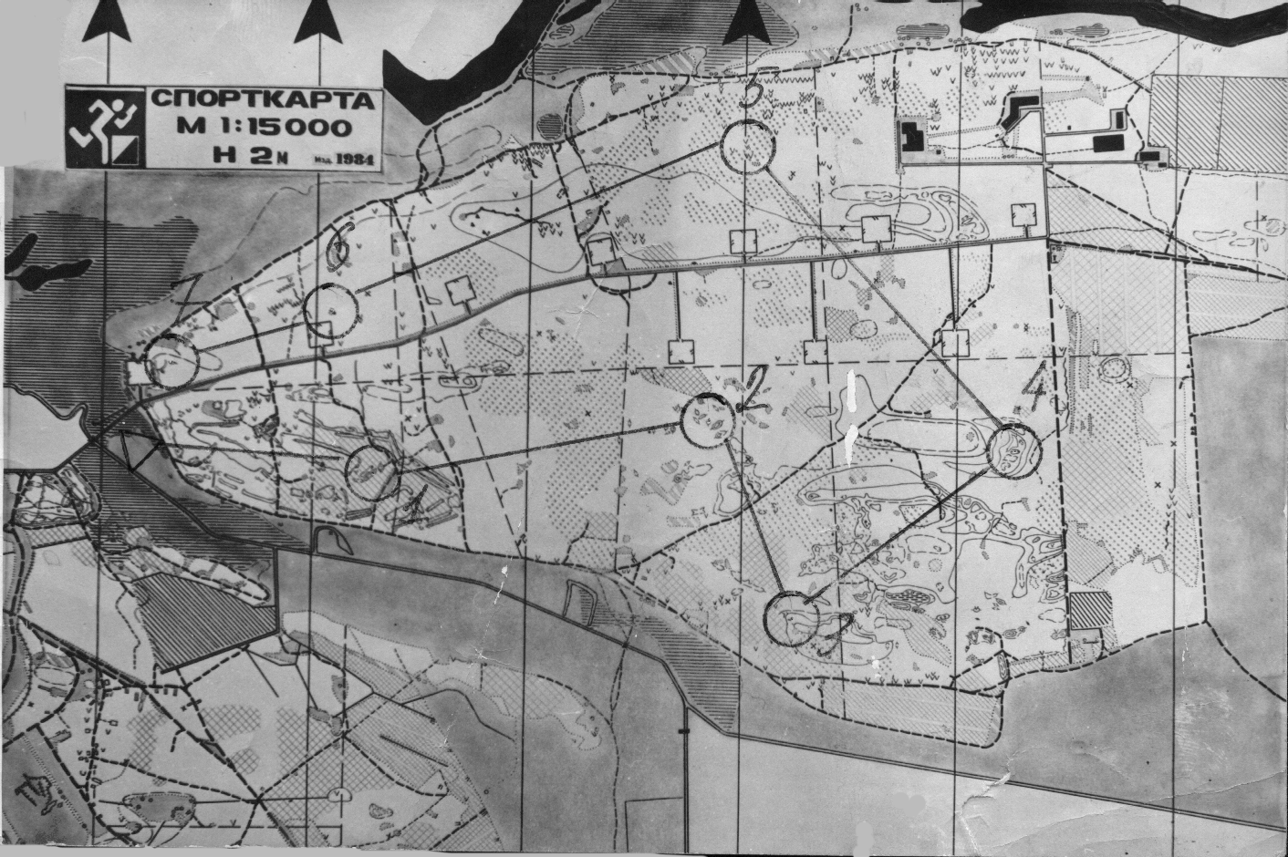
рис. 8.

- С карты, представленной на рис. 8, перерисуйте на кальку всю дорожную сеть. Сначала нанесите дороги высшего, затем низшего класса. Красными и синими кружками отметьте четкие и нечеткие развилки дорог и троп.

- Каким участкам карты на рис. 9, указанным стрелками, соответствуют панорамные зарисовки местности?
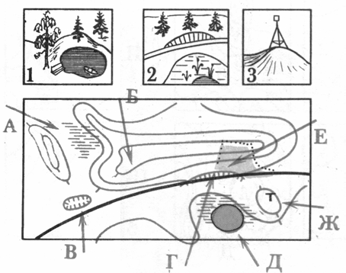
рис. 9.

- Среди 15 участков спортивных карт, представленных на рис. 10а,
найдите три, соответствующих рис. 10б.
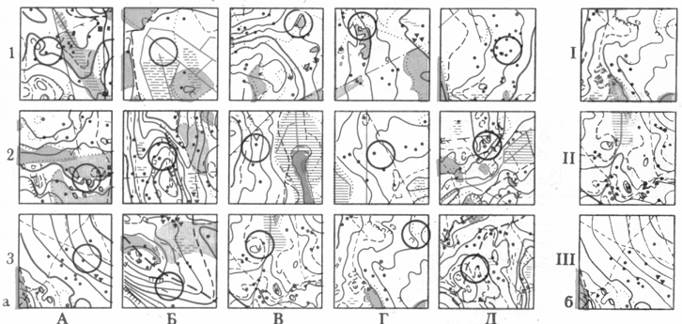
рис. 10.

- С помощью вопросов и ответов «да» — «нет» определите расположение контрольного пункта на карте партнера.

- Во время кроссовой тренировки назовите все объекты, встретившиеся на пути.

- Перерисуйте в тетрадь и запомните условные знаки, изображающие рельеф, скалы и камни.

- С помощью цветных карандашей завершите раскраску рельефа (рис. 11). Цифрами обозначены цвета: 1 – желтый; 2 – оранжевый; 3 – красный; 4 – зеленый; 5 – синий.
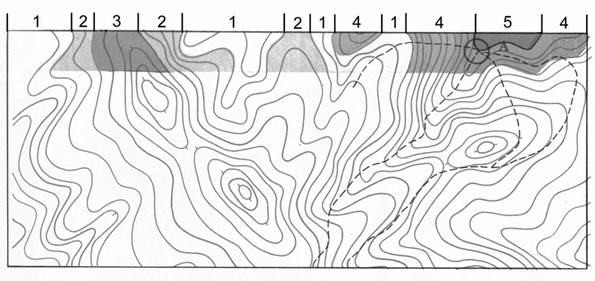
рис. 11.

- Что такое горизонталь? Изобразите на плоскости с помощью 4—5 горизонталей несколько конусообразных фигур, расставьте бергштрихи (рис. 12).
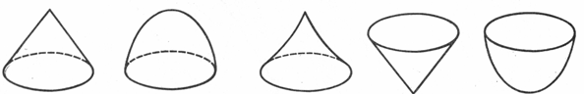
рис. 12.

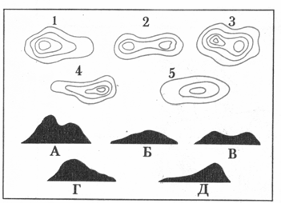
рис. 13.
- Взглянув на север, штурман заметил в океане пять неизвестных островов. На карте их графические изображения были явно перепутаны. Найдите истину (рис. 13).

- Подберите к описанию графическое изображение рельефа (рис. 14):
- холм с двумя вершинами, причем восточная выше западной;
- холм с двумя одинаковыми вершинами;
- холм с пологим спуском на юг;
- холм с крутым западным склоном;
- холм с пологим северо-западным склоном.
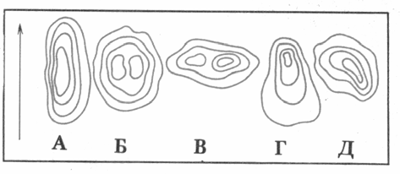
рис. 14.
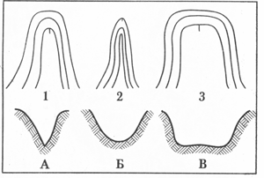
- Какие профили соответствуют лощинам, представленным в виде горизонталей на рис. 15?

рис. 15.

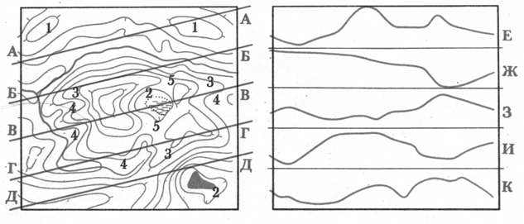
- Подберите на рис. 16 профили, соответствующие сечениям, проведенным на карте.

рис. 16.

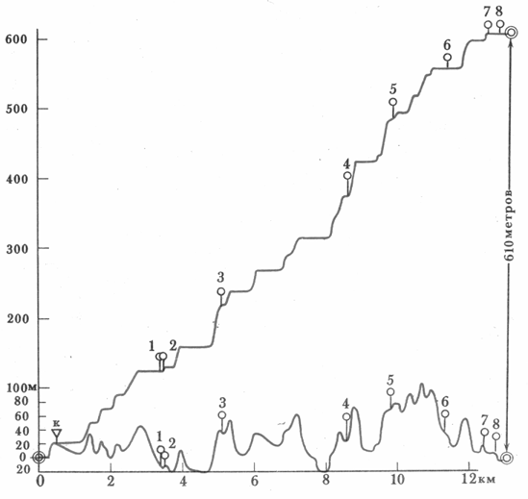
- На рис. 17 показан профиль трассы. Изобразите горизонталями с сечением 5 м схематическую карту рельефа.

рис. 17.

- На рис. 1 следуйте с юга на север вдоль линии магнитного меридиана, проходящего по середине карты. Все отрезки этого меридиана, соответствующие спускам, обозначьте красным цветом, а подъемам — синим

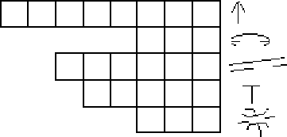
Кроссворды
Ученики, освоившие изображения топографических знаков в начальном обучении топографии, могут использовать на занятиях несложный топографический кроссворд.

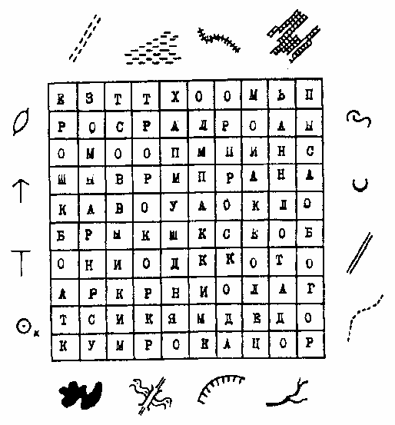
- В этом кроссворде среди буквенного хаоса нужно отыскать приведенные на рисунках топографические знаки.
В правилах этого кроссворда слова могут резко менять свое направление в любую сторону.
Побеждает тот, кто быстрее всех отыщет название всех топографических знаков.
Примечание. Если в рисунке имеется топографический знак «Сплошной кустарник», то нужно искать только слово «кустарник».

Если имеется топографический знак «земляная насыпь», то нужно искать
«насыпь».

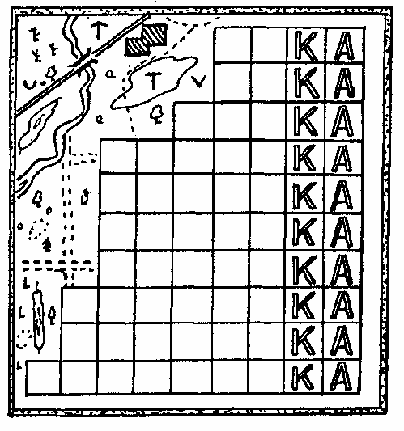
- В пустые квадратики кроссворда впишите названия 10 топографических знаков с окончанием КА.

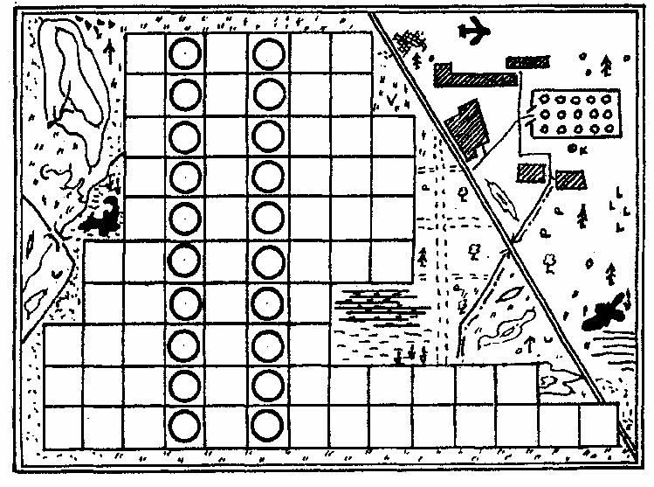
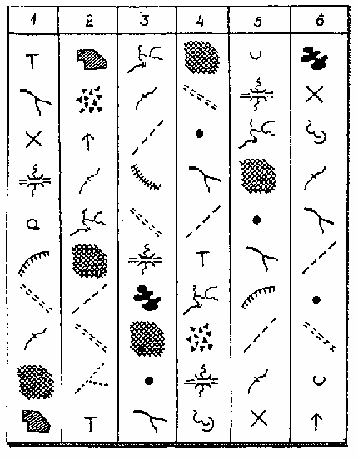
- В приведенном кроссворде нужно вписать
10 названий
топографических знаков, в которых было бы по два О.

35 «Отгадай задуманный топографический знак»
В предложенной игре имеющиеся топографические знаки построены в вертикальные ряды.
Играющим предлагается загадать какой- нибудь топографический знак и сказать ведущему номера вертикальных рядов, в которых этот знак находиться. После этого ведущий легко и безошибочно показывает задуманный играющим топографический знак.

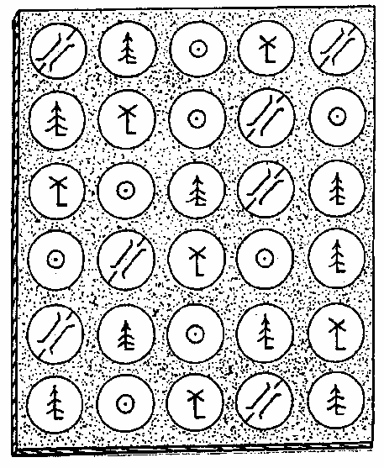
«Попробуй сосчитать»
На рисунке изображены топографические знаки: мосты, ели, колодцы, мельницы. Сосчитайте их все, но только по особому правилу – считать нужно все знаки подряд, начиная с верхней строчки: «Первый мост, первая ель, первый колодец, первая мельница, второй мост, вторая мельница, второй колодец, третий мост…» и т.д.
Топографических знаков немного, но не каждый их сосчитает!

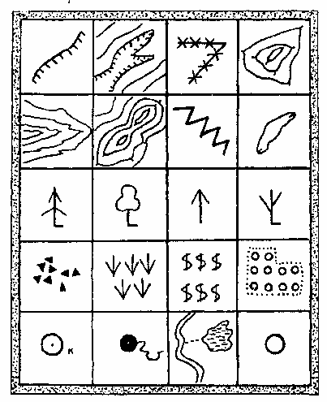
Какой топографический знак лишний?
В горизонтальных рядах рисунка нарисованы различные топографические знаки. В каждом ряду три из них могут быть объединены по какому-либо признаку в одну группу, а четвертый к этой группе не относится (не подходит).
Укажите, по каким признакам могут быть объединены топографические знаки и какой топографический знак в каждом ряду является лишним.
На горизонтальных рядах можно наносить 5, 6
и более рисунков топографических знаков, среди
которых 1 или 2 должны относится к другим отличительным группам – это, естественно, усложнит решение задач по определению групп топографических знаков.

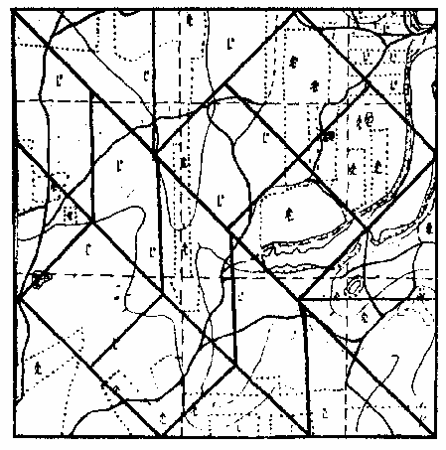
Используя цельную карту как образец, играющие должны быстро и безошибочно сложить из квадратных фишек с фрагментами карты цельную карту. Для игры можно использовать фишки различной конфигурации.
В другом варианте игры используется дополнительный чистый лист бумаги или картона, расчерченный в соответствии с количеством или конфигурацией фишек.

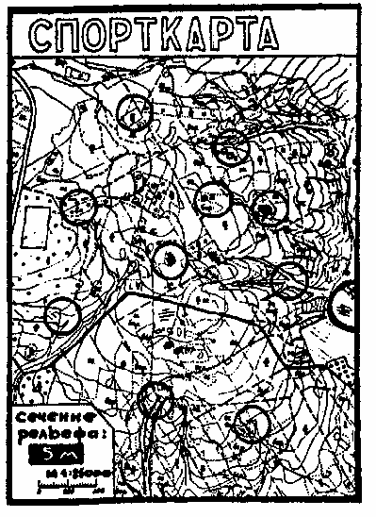
Поиск топографический знаков на карте.
В целях развития необходимых навыках в работе с картографическим материалом можно изготовить несколько вариантов различных игр с использованием топографических карт и фишек.
Для изготовления наиболее легкой игры нужно взять две одинаковые карты. На одной из карт наклеить хорошо выраженные ориентиры, например, край болота, яму и др. Затем нужно взят циркуль и обвести эти знаки, как намеченные вами КП.
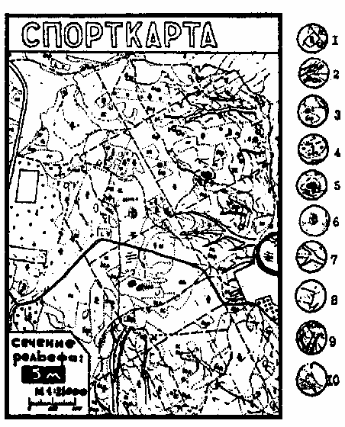
После того как вы наметили все нужные вам КП, их необходимо аккуратно вырезать. Такие окружности можно вырезать ножницами, но тогда окружности будут недостаточно ровными.
Лучше взять металлическую трубку нужного вам диаметра один из концов которого заточить. Затем карту положить на торец какого-либо деревянного бруска, и, устанавливая на карту в районе предполагаемых КП наточенный конец трубки, ударами молотка по ее тупому концу вырезать из карты ровные окружности намеченных КП.
После того как КП вырезаны, их нужно наклеить на круглые кусочки картона – получаются игральные фишки. Имея игровые фишки и карту, можно приступить к игре.
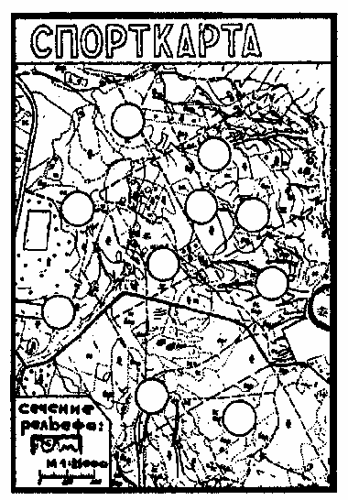
Игровую карту с фишками желательно заготовить для каждого занимающегося. Раздав игровые комплекты занимающимся, руководитель по сигналу разрешает приступить к игре. Побеждает тот, кто раньше всех и правильно расставит фишки на игровой топографической карте.
Когда занимающийся подаст сигнал, что он расставил все фишки на игровой карте, руководитель берет карту с отверстиями, из которых вырезаны фишки и, наложив на карту проверяет правильность расстановки игровых фишек. Если есть какое-либо отверстие в карте, значит поставленная задача не выполнена. Игрок может получить штрафное очко или продолжить поиск КП.

В целях развития навыков работы с топографическими картами на занятиях по топографии можно использовать игру с элементами поиска фрагментов или топографических знаков заданной карты, вмонтированной в коробку. Такая игра изготавливается следующим образом. Берется любая плоская коробка, на дно которой устанавливается топографическая карта. Из другой такой же карты вырезаются маленькие кусочки карты с какими-нибудь запоминающимися объектами местности, обозначенными топографическими знаками. Маленькие кусочки карты желательно наклеить на круглые фишки, например, на маленькие пуговки.
Каждому участнику игры выдается коробка с комплектом фишек и картой. Побеждает тот, кто быстрее всех и правильно расставить на карте фишки.
Предложенный материал можно использовать как в классе, так и в спортивном зале. Выполнение практических действий с использованием материала способствует быстрому запоминанию топографических знаков, развитию памяти и внимания. Это ведет, в конечном итоге, к росту технико- тактического мастерства ориентировщиков и выполнению более высоких спортивных разрядов.

